Приложение 1к Приказу № 40- Ө

УТВЕРЖДАЮ
Председатель Республиканского Государственного
учреждения «Государственная комиссия по
сортоиспытанию сельскохозяйственных культур»
____________ Т. Ажгалиев «03» августа 2018 г.

МЕТОДИКА ПРОВЕДЕНИЯ ИСПЫТАНИЙ
НА ОТЛИЧИМОСТЬ, ОДНОРОДНОСТЬ И СТАБИЛЬНОСТЬ
ВИКА ПОСЕВНАЯ Vicia sativa L.

Общие рекомендации

1. Одновременно следует руководствоваться Приказом Министра сельского хозяйства Республики Казахстан от 2 июля 2015 года № 4-2/602. «Об утверждении Правил проведения сортоиспытания сельскохозяйственных растений».
2. Полевые испытания проводят при условиях, обеспечивающих
нормальное развитие растений, как правило, в одном месте, в тече-
ние не менее двух лет.
3. Для испытания заявитель должен предоставить ежегодно 1 кг
семян и 50 необмолоченных растений.
Семена для испытаний должны быть получены от урожая предыду-
щего года, если Госкомиссия не сделает специального исключения.
Заявитель, высылающий семена из другой страны, должен полностью
соблюдать все таможенные правила.
Семена должны соответствовать по посевным качествам семенам I
класса ГОСТ.
Семена не должны быть обработаны ядохимикатами, если на то
нет разрешения или требования Госкомиссии. Если семена были обра-
ботаны, то необходимо дать подробное описание обработки.
4. Сорта опыта должны быть разбиты на группы для облегчения
оценки на отличимость. Для группировки используют такие показате-
ли, которые, исходя из практического опыта, не варьируют или варь-
ируют незначительно в пределах сорта и их варьирование в пределах
коллекции распределено равномерно.
Рекомендуется использовать для группировки следующие признаки:
1) время начала цветения (признак 5);
2) семена: основная окраска семенной кожуры (признак 19);
3) семена: коричневая орнаментация семенной кожуры (признак
20);
4) семена: голубовато-черная орнаментация (признак 22);
5) семена: окраска семядолей (признак 24).
5. Размер делянок должен быть таким, чтобы при отборе расте-
ний или их частей для измерений не наносилось ущерба наблюдениям,
которые могут продолжаться до конца вегетационного периода.
Как минимум каждое испытание должно включать 100 растений в
двух повторениях и одну делянку, включающую 50 рядов из семян
присланных растений.

________________________________
*) Использован документ УПОВ TG/32/6 "GUIDELINES FOR THE CONDUCT
OF TESTS FOR DISTINCTNESS, HOMOGENEITY AND STABILITY". Оригинал
на английском языке от 21.10.88

- 2 -

Размещение сортов систематическое, без смещения во втором
повторении. Оцениваемый и похожий на него сорта размещают на смеж-
ных делянках. Аналогично размещают делянки, засеянные семенами
разных лет поставки. В опыте размещают и делянки эталонных сортов.
6. Для определения отличимости и стабильности обследуют мини-
мум 20 растений или частей (боб, стебель, лист и т.п.) 20 расте-
ний, а для оценки однородности - 100 растений или частей 100 рас-
тений. Нетипичные растения отмечают лентой, этикеткой и т.п.
Число отклоняющихся растений не должно превышать 3 на 100
растений, или 2 рядка на 50 рядков.
7. Если растения на делянке или в рядке оказываются нетипич-
ными для этого сорта и есть какое-то сомнение, необходимо провести
испытание по потомству, посеяв рядки на следующий год, используя
типичные растения в качестве контрольных. Если на делянке нет од-
нородности, то семена с этой делянки убирают, высевают на следую-
щий год и сравнивают с семенами, вновь присланными заявителем.
8. Все наблюдения на сеянцах проводят через 3-4 недели после
появления всходов.
Все наблюдения на стеблях, листьях, прилистниках и цветках
проводят в период цветения.
Все наблюдения на бобах проводят в фазе полного развития.
Все наблюдения на семенах проводят при уборке в фазе полной
спелости.
9. Для оценки степени выраженности признаков отличимости,
однородности и стабильности используют определения, приведенные в
"Таблице признаков". Отметка (+) указывает на то, что описание
признака сопровождается в методике объяснениями или иллюстрациями.
Отметка (*) указывает на то, что данный признак следует применять
каждый вегетационный период для оценки всех сортов и всегда вклю-
чать в описание сорта, за исключением случаев, когда состояние вы-
раженности предыдущего признака или региональных условий окружаю-
щей среды делает это невозможным.
10. Значениям выраженности признака даны индексы (1-9) для
электронной обработки результатов.
По некоторым значениям выраженности признака указаны эталон-
ные сорта.

Таблица признаков

_________________________________________________________________
і Степень і і
Признак і выраженности і Сорт - эталон іИндекс
_________________________________________________________________
1. Сеянец: отноше- очень малое 1
(+)ние длины к ши- малое 3
(*)рине листочков среднее 5
у второго нас- большое 7
тоящего листа
очень большое 9

2. Сеянец: антоци- отсутствует 1
ановая окраска имеется 9
основания стеб-
ля
_________________________________________________________________
і Степень і і
Признак і выраженности і Сорт - эталон іИндекс
_________________________________________________________________
3. Сеянец: интен- слабая Mezquita, 3
сивность анто- Presta, Tazza
циановой окрас- средняя Armantes,Prus- 5
ки на основания sia,Violetta
стебля сильная Septimane 7

4. Растение: ок- светло-зеленые Puma 3
раска листьев зеленые Septimane 5
(непосредствен- темно-зеленые Violetta 7
но перед цвете-
нием)

5. Время начала очень раннее Acismarina, 1
(*)цветения (30% Tazza
растений) раннее Armantes 3
среднее Septimane, 5
Tim 67
позднее Acisreina, 7
Valzarina
очень позднее 9

6. Стебель: нали- отсутствуют Septimane 1
чие волосков на имеются Bernina 9
верхнем междо-
узлии

7. Стебель: анто- отсутствует или Dylvana 1
циановая окрас- очень слабая
ка на пазухах слабая Adicia 46A, 3
листьев Lola
средняя Graniada 81 5
сильная Audeza 64 7
очень сильная 9

8. Лист: форма заостренная 1
(*)вершины листоч- округлая Bernina 3
(+)ков (на средней прямая Graniada 81, 5
трети растений) Septimane,
Tim 67
вогнутая Dylvana,Hanka, 7
Violetta

9. Лист: ширина узкие Hifa 3
(+)листочков (как средние Acisreina 5
для 8) широкие Hanka 7

10.Прилистник: ан- отсутствует или Sylphie 1
тоциановая ок- очень слабая
раска железок слабая Acisreina, 3
Septimane
средняя Acismarina, 5
Bernina
сильная Medina, Valor 7
очень сильная Audeza 46B 9

_________________________________________________________________
і Степень і і
Признак і выраженности і Сорт - эталон іИндекс
_________________________________________________________________
11.Цветок: окраска белый 1
(*)паруса розовый 2
светло-фиолето- Acismarina, 3
вый Bernina, Sylphie
фиолетовый Prussia 4
темно-фиолетовый Cobra, Violetta 5
малиновый 6
пурпурный 7
коричневый 8

12.Боб: опушен- отсутствует или Graniada 81, 1
(*)ность очень слабая Septimane
слабая Adicia 46 A, 3
Puma
средняя Cobra, Hanka 5
сильная Bernina,Medina 7
очень сильная 9

13.Боб : длина короткий Acisreina, 3
Dalia
средний Ebena, Grania- 5
da 81
длинный Medina 7

14.Боб: ширина узкий Adicia 46 A, 3
Puma
средний Mezquita, 5
Prussia
широкий Medina 7

15.Боб: длина клю- короткий Acismarina 3
ва средний 5
длинный Medina 7

16.Боб: число се- мало Valzarina 3
мяпочек средне Acismarina 5
много Corina, Mez- 7
quita, Prussia

17.Семена: размер очень мелкие Acisreina 1
(*) мелкие Adicia 46A, 3
Sylphie
средние Hifa, Magna, 5
Prussia
крупные Armantes, Cob- 7
ra, Tazza
очень крупные Urgelba 36-2 9

18.Семена: форма округлые Albina, Jaga 1
(+) овальные Cobra, Lola, 2
Sylphie
прямоугольные Adicia 46A, 3
Garonne, Puma

_________________________________________________________________
і Степень і і
Признак і выраженности і Сорт - эталон іИндекс
_________________________________________________________________
19.Семена: основ- серо-зеленая Bernina, Cob- 1
(+)ная окраска се- ra, Valor
(*)менной оболочки серо-коричневая Septimane, 2
Sylphie
коричневая Acismarina, 3
Jaga
голубовато- Claudia 4
черная

20.Семена: корич- отсутствует 1
(+)невая орнамен-
(*)тация только диффузная 2
резко выраженная 3

частично диффуз- 4
ная и частично
резко выраженная

21.Семена: выра- очень слабая 1
(*)женность корич- слабая 3
невой орнамен- средняя 5
тации сильная 7

очень сильная 9

22.Семена: голубо- отсутствует 1
(+)вато-черная ор-
(*)наментация только точки 2
только пятна 3

точки и пятна 4

23.Семена: выра- очень слабая 1
(*)женность голу-
бовато-черной слабая 3
орнаментации средняя 5
сильная 7
очень сильная 9

24.Семена: окраска серовато-корич- 1
(*)семядолей невые
оранжевые 2

Объяснения и методы проведения учетов

К 1. Сеянец: отношение длины к ширине листочков у второго
настоящего листая.
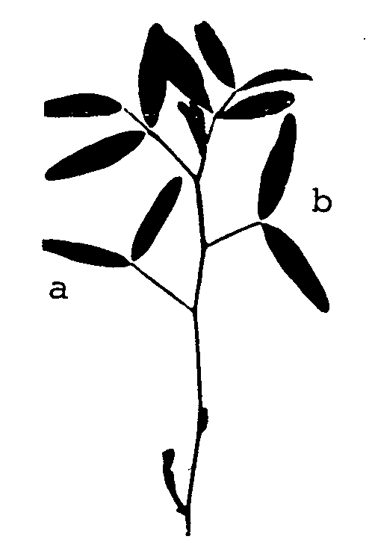 | а) первый настоящий лист  в) второй настоящий лист

К 8. Лист: форма вершины листочков

выпуклая прямая вогнутая

К 9. Лист: ширина листочков

узкие средние широкие

К 18. Семена: форма.

округлые овальные прямоугольные

К 19. Семена: окраска семенной оболочки

Окраска семенной оболочки может скрываться при очень сильно
выраженной голубовато-черной орнаментации (характеристика 23)

К 20. Семена: коричневая орнаментация

отсутствует диффузная четко выраженная частично диффузная
и частично резко
выраженная

К 22. Голубовато-черная орнаментация

отсутствует точечная крапчато-выраженная точечная и крапчатая

